Memoria del segundo ejercicio práctico
Ejercicios prácticos de BB.DD.
Curso 2006/2007

Versión | Cambio
0.3 | Crea.sql y Borra.sql insertados
0.2 | Ya sólo hace falta rellenarlo
0.1 | Empiezo a toquetear

Autores:
Rubén Paje del Pino, i010328
Índice de contenido
1. Paso a tablas 4
1.1 Diagrama E/R del enunciado 4
1.2 Diagrama del paso a tablas 5
1.3 Supuestos realizados en cuanto a integridad referencial. 5
1.4 Otros comentarios 5
2. Consultas 6
2.1 Primera consulta 6
2.1.1 Enunciado 6
2.1.2 Solución 6
2.1.3 Comentarios a la solución 6
2.2 Segunda consulta 6
2.2.1 Enunciado 6
2.2.2 Solución 6
2.2.3 Comentarios a la solución 6
2.3 Tercera consulta 6
2.3.1 Enunciado 6
2.3.2 Solución 6
2.3.3 Comentarios a la solución 7
2.4 Cuarta consulta 7
2.4.1 Enunciado 7
2.4.2 Solución 7
2.4.3 Comentarios a la solución 7
2.5 Quinta consulta 7
2.5.1 Enunciado 7
2.5.2 Solución 7
2.5.3 Comentarios a la solución 7
2.6 Sexta consulta 7
2.6.1 Enunciado 7
2.6.2 Solución 8
2.6.3 Comentarios a la solución 8
2.7 Séptima consulta 8
2.7.1 Enunciado 8
2.7.2 Solución 8
2.7.3 Comentarios a la solución 8
2.8 Octava consulta 8
2.8.1 Enunciado 8
2.8.2 Solución 8
2.8.3 Comentarios a la solución 8
2.9 Novena consulta 9
2.9.1 Enunciado 9
2.9.2 Solución 9
2.9.3 Comentarios a la solución 9
2.10 Décima consulta 9
2.10.1 Enunciado 9
2.10.2 Solución 9
2.10.3 Comentarios a la solución 9
2.11 Undécima consulta 9
2.11.1 Enunciado 9
2.11.2 Solución 9
2.11.3 Comentarios a la solución 10
2.12 Duodécima consulta 10
2.12.1 Enunciado 10
2.12.2 Solución 10
2.12.3 Comentarios a la solución 10
2.13 Décimo tercera consulta 10
2.13.1 Enunciado 10
2.13.2 Solución 10
2.13.3 Comentarios a la solución 10
3. Crear y borrar la base de datos 10
3.1 Crea.sql 11
3.2 Borra.sql 14

1. Paso a tablas

1.1 Diagrama E/R del enunciado
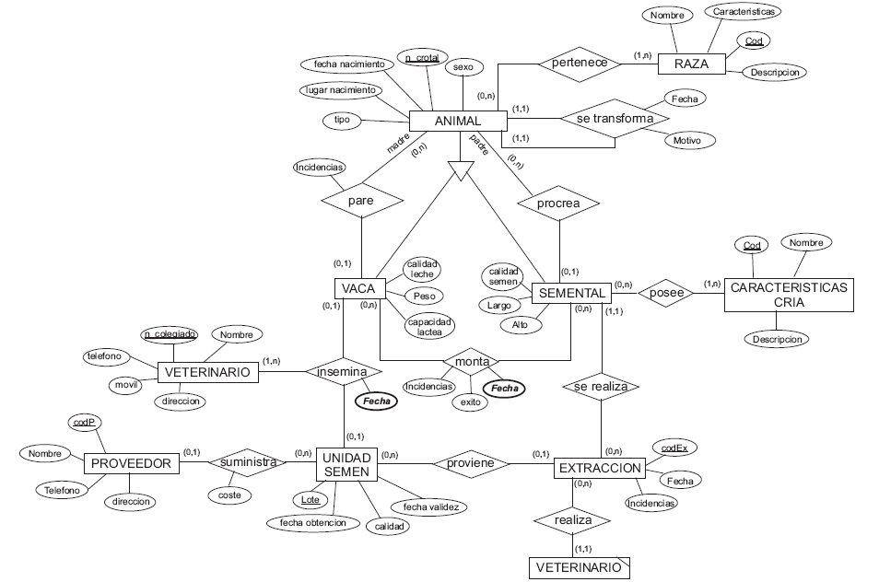Ilustración 1: Diagrama E/R del enunciado

1.2 Diagrama del paso a tablas
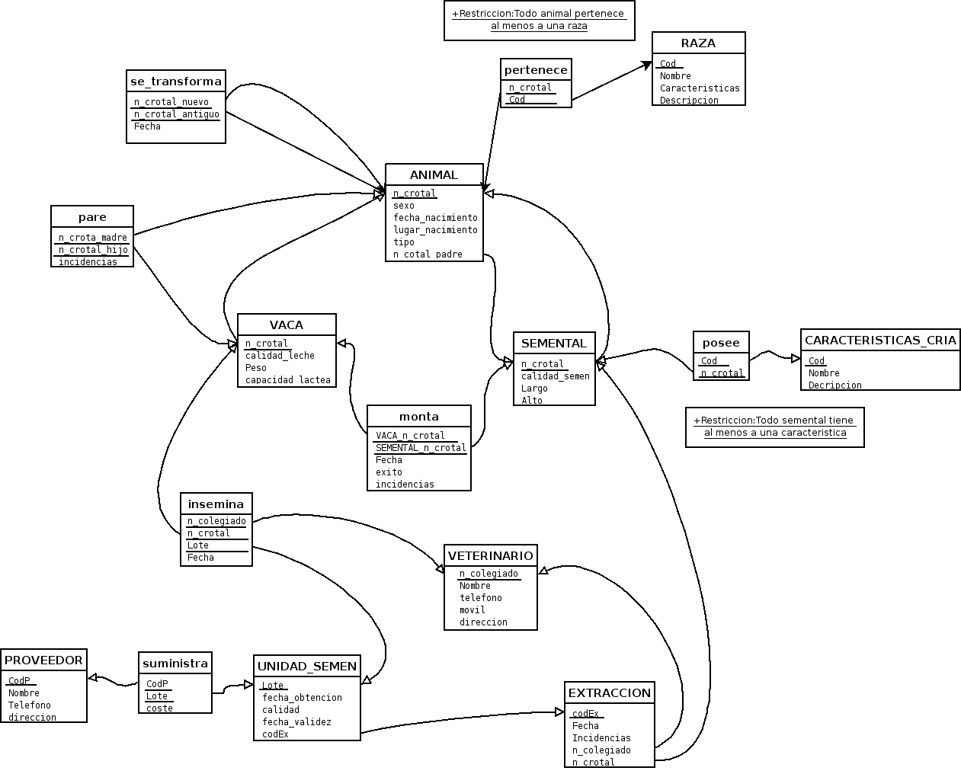Ilustración 2: Diagrama del paso a tablas

1.3 Supuestos realizados en cuanto a integridad referencial.

1.4 Otros comentarios
asdajlkj

2. Consultas

2.1 Primera consulta

2.1.1 Enunciado
Modificar la tabla ANIMAL para que incluya el campo nombre

2.1.2 Solución
ALTER TABLE ANIMAL ADD Nombre VARCHAR(16);

2.1.3 Comentarios a la solución
Gracias a ese cambio podremos guardar un atributo extra con el nombre del animal.

2.2 Segunda consulta

2.2.1 Enunciado
Inserta al menos 5 tuplas en cada tabla del modelo.

2.2.2 Solución
---------------------------------------------------------------------------------------
------------------------------TABLA RAZA-----------------------------------------------
---------------------------------------------------------------------------------------
INSERT INTO RAZA (Cod,Nombre,Caracteristicas,Descripcion) VALUES ('1','Holstein Freisian','resistente','blanco y negro o blanco y rojo, con las manchas bien definidas.');
INSERT INTO RAZA (Cod,Nombre,Caracteristicas,Descripcion) VALUES ('2','Jersey','produccion de leche con alto contenido de grasa (5%).','peso que varia entre 370 y 500 kilogramos.');
INSERT INTO RAZA (Cod,Nombre,Caracteristicas,Descripcion) VALUES
('3','Charolaise','Piel y mucosas rosadas,pelo corto de color blanco o crema','Origen centro de francia, al campo toman un tinte blanco pajizo');
INSERT INTO RAZA (Cod,Nombre,Caracteristicas,Descripcion) VALUES
('4','Hereford','Color dominante rojo cereza a rojo abayado.
La cara debe ser blanca extendiendose el blanco al vientre, la ingle y las extremidades',
'origen suroeste de inglaterra, variedad pollet hereford');
INSERT INTO RAZA (Cod,Nombre,Caracteristicas,Descripcion) VALUES
('5','Cosmica','Resistentes al monoxido de carbono','Grande,Verde,Fuerte');
INSERT INTO RAZA (Cod,Nombre,Caracteristicas,Descripcion) VALUES
('6','Alistana','pecho ancho profundo, musculado al igual que el resto del cuerpo.
Mucosas negras con orla blanca, Color castanyo','Origen Cantabria, Espanya');

--------------------------------------------------------------------------------------------
----------------------------------TABLA ANIMAL------------------------------------------------
----------------------------------------------------------------------------------------------
---------------
INSERT INTO ANIMAL (n_crotal,nombre,sexo,fecha_nacimiento,lugar_nacimiento,tipo,n_crotal_padre)
VALUES ('2001','pipu','macho','0000-00-00','Navalcarnero','Carne',NULL);
INSERT INTO SEMENTAL (n_crotal,calidad_semen,largo,alto)
VALUES ('2001','Regular',130,107);

INSERT INTO ANIMAL (n_crotal,nombre,sexo,fecha_nacimiento,lugar_nacimiento,tipo,n_crotal_padre)
VALUES ('2002','Campanero','macho','1985-10-25','Madrid','Carne',"2001");

INSERT INTO ANIMAL (n_crotal,nombre,sexo,fecha_nacimiento,lugar_nacimiento,tipo,n_crotal_padre)
VALUES ('2003','Topogigio','macho','1969-06-09','La Villa Visiosa','Semental',"2001");

INSERT INTO ANIMAL (n_crotal,nombre,sexo,fecha_nacimiento,lugar_nacimiento,tipo,n_crotal_padre)
VALUES ('2005',"Rubi","hembra",'1984-11-09','Arequipa','Lechera','2001');

INSERT INTO ANIMAL (n_crotal,nombre,sexo,fecha_nacimiento,lugar_nacimiento,tipo,n_crotal_padre)
VALUES ('2004','Keorza','hembra','1984-04-28','Chimbote','Lechera','2001');

------------------------------------------------

INSERT INTO ANIMAL (n_crotal,nombre,sexo,fecha_nacimiento,lugar_nacimiento,tipo,n_crotal_padre)
VALUES ('0001','pipu','macho','0000-00-00','Navalcarnero','Carne',NULL);
INSERT INTO SEMENTAL (n_crotal,calidad_semen,largo,alto)
VALUES ('0001','Regular',130,107);

INSERT INTO ANIMAL (n_crotal,nombre,sexo,fecha_nacimiento,lugar_nacimiento,tipo,n_crotal_padre)
VALUES ('0002','Campanero','macho','1985-10-25','Madrid','Carne',"0001");

INSERT INTO ANIMAL (n_crotal,nombre,sexo,fecha_nacimiento,lugar_nacimiento,tipo,n_crotal_padre)
VALUES ('0003','Topogigio','macho','1969-06-09','La Villa Visiosa','Semental',"0001");
INSERT INTO SEMENTAL (n_crotal,calidad_semen,largo,alto)
VALUES ('0003','Buena',1.34,109);

INSERT INTO ANIMAL (n_crotal,nombre,sexo,fecha_nacimiento,lugar_nacimiento,tipo,n_crotal_padre)
VALUES ('0006','Ferdinando','macho','1938-02-23','La Dehesa de la Villa','Semental',NULL);
INSERT INTO SEMENTAL (n_crotal,calidad_semen,largo,alto)
VALUES ('0006','Excelente',1.30,112);

INSERT INTO ANIMAL (n_crotal,nombre,sexo,fecha_nacimiento,lugar_nacimiento,tipo,n_crotal_padre)
VALUES ('0011','Can','macho','1999-05-07',NULL,'Carne',NULL);

INSERT INTO ANIMAL (n_crotal,nombre,sexo,fecha_nacimiento,lugar_nacimiento,tipo,n_crotal_padre)
VALUES ('0100','Sambo','macho','1984-11-02','Lima','Semental','0006');
INSERT INTO SEMENTAL (n_crotal,calidad_semen,largo,alto)
VALUES ('0100','Excelente',1.35,106);

INSERT INTO ANIMAL (n_crotal,nombre,sexo,fecha_nacimiento,lugar_nacimiento,tipo,n_crotal_padre)
VALUES ('0101','Bandit','macho','1990-03-10','Trujillo','Semental',NULL);

INSERT INTO ANIMAL (n_crotal,nombre,sexo,fecha_nacimiento,lugar_nacimiento,tipo,n_crotal_padre)
VALUES ('0102','Bulek','macho','1990-05-20','Berlin','Semental',NULL);
INSERT INTO SEMENTAL (n_crotal,calidad_semen,largo,alto)
VALUES ('0102','Buena',1.40,110);
---------------VACAS:
INSERT INTO ANIMAL (n_crotal,nombre,sexo,fecha_nacimiento,lugar_nacimiento,tipo,n_crotal_padre)
VALUES ('0004',"Keorsa","hembra",'1984-04-28','Chimbote','Lechera','0006');
INSERT INTO ANIMAL (n_crotal,nombre,sexo,fecha_nacimiento,lugar_nacimiento,tipo,n_crotal_padre)
VALUES ('0005',"Rubi","hembra",'1984-11-09','Arequipa','Lechera','0003');
INSERT INTO ANIMAL (n_crotal,nombre,sexo,fecha_nacimiento,lugar_nacimiento,tipo,n_crotal_padre)
VALUES ('0007','Camila','hembra','2001-04-21','Miraflores,Madid,Espanya','Lechera','0003');
INSERT INTO ANIMAL (n_crotal,nombre,sexo,fecha_nacimiento,lugar_nacimiento,tipo,n_crotal_padre)
VALUES ('0008','Sra.Caloway','hembra','2004-01-22','Londres,Inglaterra','Lechera','0006');
INSERT INTO ANIMAL (n_crotal,nombre,sexo,fecha_nacimiento,lugar_nacimiento,tipo,n_crotal_padre)
VALUES ('0010','Margarita','hembra','2005-01-22','Leon,C.Leon,Espanya','Lechera','0003');
--20
----------------------------------------------------------------------------------------------
-----------------------------------TABLA VACA-------------------------------------------------
----------------------------------------------------------------------------------------------
INSERT INTO VACA (calidad_leche,n_crotal,Peso,capacidad_lactea)
VALUES ('Regular','0004',360,10);
INSERT INTO VACA (calidad_leche,n_crotal,Peso,capacidad_lactea)
VALUES ('Mala','0005',410,15);
INSERT INTO VACA (calidad_leche,n_crotal,Peso,capacidad_lactea)
VALUES ('Buena','0007',369,24);
INSERT INTO VACA (calidad_leche,n_crotal,Peso,capacidad_lactea)
VALUES ('Excelente','0010',350,40);
INSERT INTO VACA (calidad_leche,n_crotal,Peso,capacidad_lactea)
VALUES ('Excelente','0008',400,35);

----------------------------------------------------------------------------------------------
-----------------------------------TABLA VETERINARIO------------------------------------------
----------------------------------------------------------------------------------------------

INSERT INTO VETERINARIO (n_colegiado,Nombre,telefono,movil,direccion)
VALUES ('100132','Elena Nito del Bosque','91-4298472','+34-698337257','C/ Toro 12 2 D,Madrid,Espanya');
INSERT INTO VETERINARIO (n_colegiado,Nombre,telefono,movil,direccion)
VALUES ('170132','Andres Tresado','92-1298472','+34-626873214','C/ Cuerno');
INSERT INTO VETERINARIO (n_colegiado,Nombre,telefono,movil,direccion)
VALUES ('500132','Umberto Cesar','92-39743894','+34-666112233','Pso Prado 45');
INSERT INTO VETERINARIO (n_colegiado,Nombre,telefono,movil,direccion)
VALUES ('800121','Nicasio Rodrigo','91-8294472','+34-628345219','C/Trote');
INSERT INTO VETERINARIO (n_colegiado,Nombre,telefono,movil,direccion)
VALUES ('170131','Roberto Antonio','97-7278912','+34-612783314','C/Luciernaga');

----------------------------------------------------------------------------------------------
-----------------------------------TABLA PROVEEDOR--------------------------------------------
----------------------------------------------------------------------------------------------
INSERT INTO PROVEEDOR (codP,Nombre,Telefono,direccion)
VALUES ('357590','Livestock Improvement Corporation','+64 7 856 0700 ','Hamilton 2021 Nueva Zelanda');
INSERT INTO PROVEEDOR (codP,Nombre,Telefono,direccion)
VALUES ('446681','Agricultural & Fishery Marketing Corporation','+82 2 6300 1404','aT Center 232,
Yangjae-Dong Seocho-gu,Seoul 137-130, Corea del Sur');
INSERT INTO PROVEEDOR (codP,Nombre,Telefono,direccion)
VALUES ('530516','Casa Blanca Marketing Corporation S.A','+45 3 1415 1617','Simancaus 334-337, Nueva Zelanda');
INSERT INTO PROVEEDOR (codP,Nombre,Telefono,direccion)
VALUES ('748905','Agri-Anchor Corporation','+73 2 6300 1404','Avenida Buenos Aires 78-81,Panaribo,Argentina');
INSERT INTO PROVEEDOR (codP,Nombre,Telefono,direccion)
VALUES ('821792','P.Sherman','+0 11 235 8 1321','Way Wallabi 42,Sidney,Australia ');
--40
----------------------------------------------------------------------------------------------
-------------------------------TABLA EXTRACCION-----------------------------------------------
----------------------------------------------------------------------------------------------
INSERT INTO EXTRACCION (codEx,Fecha,Incidencias,n_colegiado,n_crotal)
VALUES ('x56789','2006-09-14','El veterinario perdio un brazo y parte de la pierna','170131','0003');
INSERT INTO EXTRACCION (codEx,Fecha,Incidencias,n_colegiado,n_crotal)
VALUES ('x56793','2006-09-15','El toro quedo exhausto, durmio los siguientes tres dias','170131','0006');
INSERT INTO EXTRACCION (codEx,Fecha,Incidencias,n_colegiado,n_crotal)
VALUES ('x56791','2006-09-06','Apenas se lleno un bote','800121','0006');
INSERT INTO EXTRACCION (codEx,Fecha,Incidencias,n_colegiado,n_crotal)
VALUES ('x56790','2006-09-14','Ninguna','500132','0003');
INSERT INTO EXTRACCION (codEx,Fecha,Incidencias,n_colegiado,n_crotal)
VALUES ('x56792','2006-09-14','Ninguna','500132','0100');

---------------------------------------------------------------------------------
----------------------TABLA UNIDAD DE SEMEN -------------------------------------
---------------------------------------------------------------------------------

INSERT INTO UNIDAD_SEMEN (Lote, fecha_obtencion, calidad, fecha_validez, codEx)
VALUES ('ab12345','1984-11-07','muy buena','2010-09-02','x56789');
INSERT INTO UNIDAD_SEMEN (Lote, fecha_obtencion, calidad, fecha_validez, codEx)
VALUES ('ab12346','1990-06-07','buena','2020-10-24','x56789');
INSERT INTO UNIDAD_SEMEN (Lote, fecha_obtencion, calidad, fecha_validez, codEx)
VALUES ('ab12347','1996-11-15','regular','2010-09-02','x56790');
INSERT INTO UNIDAD_SEMEN (Lote, fecha_obtencion, calidad, fecha_validez, codEx)
VALUES ('ab12348','1996-06-20','regular','2010-09-02','x56790');
INSERT INTO UNIDAD_SEMEN (Lote, fecha_obtencion, calidad, fecha_validez, codEx)
VALUES ('ab12349','1995-03-16','regular','2018-12-31','x56791');
--50
--------------------------------------------------------------------------------------
----------------------TABLA CARACTERISTICAS CRIA -------------------------------------
-------------------------------------------------------------------------------------

INSERT INTO CARACTERISTICAS_CRIA (Cod, Nombre, Descripcion)
VALUES ('0000001','grupa_alta','parte poaterior del animal, forma angulo 45');
INSERT INTO CARACTERISTICAS_CRIA (Cod, Nombre, Descripcion)
VALUES ('0000002','tamanio','alta');
INSERT INTO CARACTERISTICAS_CRIA (Cod, Nombre, Descripcion)
VALUES ('0000003','cintura','ancha');
INSERT INTO CARACTERISTICAS_CRIA (Cod, Nombre, Descripcion)
VALUES ('0000004','cabeza','achatada');
INSERT INTO CARACTERISTICAS_CRIA (Cod, Nombre, Descripcion)
VALUES ('0000005','grupa','alta');
-------------------------------------------------------------
--------------------------monta------------------------------
-------------------------------------------------------------
INSERT INTO monta(VACA_n_crotal,SEMENTAL_n_crotal,Fecha,exito,incidencias)
VALUES ('0004','0003','2001-10-21','ok','no');
INSERT INTO monta(VACA_n_crotal,SEMENTAL_n_crotal,Fecha,exito,incidencias)
VALUES ('0007','0100','2002-02-21','ok','no');
INSERT INTO monta(VACA_n_crotal,SEMENTAL_n_crotal,Fecha,exito,incidencias)
VALUES ('0008','0102','2000-08-21','ok','no');
INSERT INTO monta(VACA_n_crotal,SEMENTAL_n_crotal,Fecha,exito,incidencias)
VALUES ('0005','0003','2003-07-21','ok','no');
INSERT INTO monta(VACA_n_crotal,SEMENTAL_n_crotal,Fecha,exito,incidencias)
VALUES ('0010','0003','2007-06-21','ok','no');

-----------------------------------------------------------------
---------------------------pertenece-----------------------------
-----------------------------------------------------------------
INSERT INTO pertenece (n_crotal,Cod)
VALUES ('0004','2');
INSERT INTO pertenece (n_crotal,Cod)
VALUES ('0002','3');
INSERT INTO pertenece (n_crotal,Cod)
VALUES ('0003','1');
INSERT INTO pertenece (n_crotal,Cod)
VALUES ('0005','6');
INSERT INTO pertenece (n_crotal,Cod)
VALUES ('0001','4');
INSERT INTO pertenece (n_crotal,Cod)
VALUES ('0006','2');
INSERT INTO pertenece (n_crotal,Cod)
VALUES ('0010','6');
INSERT INTO pertenece (n_crotal,Cod)
VALUES ('0011','5');

-----------------------------------------------------------------
---------------------------suministra-----------------------------
-----------------------------------------------------------------
INSERT INTO suministra(codP,Lote,coste)
VALUES ('357590','ab12345',78);
INSERT INTO suministra(codP,Lote,coste)
VALUES ('446681','ab12346',78);
INSERT INTO suministra(codP,Lote,coste)
VALUES ('446681','ab12347',78);
INSERT INTO suministra(codP,Lote,coste)
VALUES ('357590','ab12348',78);
INSERT INTO suministra(codP,Lote,coste)
VALUES ('357590','ab12349',78);

-----------------------------------------------------------------
---------------------------insemina-----------------------------
-----------------------------------------------------------------
INSERT INTO insemina(n_colegiado,n_crotal,Lote,Fecha)
VALUES ('100132','0008','ab12349','2001-08-29');
INSERT INTO insemina(n_colegiado,n_crotal,Lote,Fecha)
VALUES ('100132','0004','ab12346','2003-10-08');
INSERT INTO insemina(n_colegiado,n_crotal,Lote,Fecha)
VALUES ('100132','0010','ab12345','2004-03-12');
INSERT INTO insemina(n_colegiado,n_crotal,Lote,Fecha)
VALUES ('100132','0007','ab12347','2005-02-09');
INSERT INTO insemina(n_colegiado,n_crotal,Lote,Fecha)
VALUES ('100132','0008','ab12348','2007-05-05');

-----------------------------------------------------------------
---------------------------pare----------------------------------
-----------------------------------------------------------------
INSERT INTO pare(n_crotal_hijo,n_crotal_madre,incidencias)
VALUES ('0004','0010','ninguna');
INSERT INTO pare(n_crotal_hijo,n_crotal_madre,incidencias)
VALUES ('0004','0011','ninguna');
INSERT INTO pare(n_crotal_hijo,n_crotal_madre,incidencias)
VALUES ('0007','0008','ninguna');
INSERT INTO pare(n_crotal_hijo,n_crotal_madre,incidencias)
VALUES ('0007','0101','ninguna');
INSERT INTO pare(n_crotal_hijo,n_crotal_madre,incidencias)
VALUES ('0010','0100','ninguna');

-----------------------------------------------------------------
---------------------------posee----------------------------------
-----------------------------------------------------------------
INSERT INTO posee(n_crotal,Cod)
VALUES ('0001','0000001');
INSERT INTO posee(n_crotal,Cod)
VALUES ('0003','0000002');
INSERT INTO posee(n_crotal,Cod)
VALUES ('0100','0000003');
INSERT INTO posee(n_crotal,Cod)
VALUES ('0102','0000004');
INSERT INTO posee(n_crotal,Cod)
VALUES ('0006','0000005');
INSERT INTO posee(n_crotal,Cod)
VALUES ('0100','0000004');
INSERT INTO posee(n_crotal,Cod)
VALUES ('0102','0000001');
INSERT INTO posee(n_crotal,Cod)
VALUES ('0006','0000003');
---------------------------------------------------------------------------
---------------------------------------------posee---------------------------
-----------------------------------------------------------------------
INSERT INTO se_transforma(n_crotal_antiguo,n_crotal_nuevo,Fecha,Motivo)
VALUES ('2001','0001','1999-04-24','Se comio el crotal un pajaro mutante');
INSERT INTO se_transforma(n_crotal_antiguo,n_crotal_nuevo,Fecha,Motivo)
VALUES ('2002','0002','1998-04-24','Un centenar de buitres atacaron al animal y se comiron solamnte su crotal(y los ojos)');
INSERT INTO se_transforma(n_crotal_antiguo,n_crotal_nuevo,Fecha,Motivo)
VALUES ('2003','0003','1899-04-24','Reencarnacion del animal');
INSERT INTO se_transforma(n_crotal_antiguo,n_crotal_nuevo,Fecha,Motivo)
VALUES ('2005','0004','1999-12-31','Efecto 2000');
INSERT INTO se_transforma(n_crotal_antiguo,n_crotal_nuevo,Fecha,Motivo)
VALUES ('2004','0005','1906-06-06','El crotal se derritio al encontrar el animal un isotopo de uranio radioactivo
(posteriormente se vendio a Iran,el isotopo digo)');
---------------------------------------------------------------------------------------------------

2.2.3 Comentarios a la solución
Gracias a este apartado, hemos realizado todas las tablas aprendiendo la sintaxis básica del lenguaje SQL.

2.3 Tercera consulta

2.3.1 Enunciado
Actualizar el teléfono móvil de un veterinario.

2.3.2 Solución
UPDATE VETERINARIO SET movil = '+34-666551734' where n_colegiado='170132';

2.3.3 Comentarios a la solución
Nos servirá de ejemplo del buen funcionamiento de nuestras tablas.

2.4 Cuarta consulta

2.4.1 Enunciado
Realizar el cambio de crotal de un animal.

2.4.2 Solución
UPDATE ANIMAL SET n_crotal = '300' where n_crotal='0005'; ;

2.4.3 Comentarios a la solución
A cualquier animal podría perder el crotal o que el mismo lo haya roto.

2.5 Quinta consulta

2.5.1 Enunciado
Realizar un informe donde aparezcan el crotal, el nombre, raza, tipo y fecha de inseminación o monta de aquellas vacas cuyo parto se espera para el mes de septiembre de este año.

2.5.2 Solución
Akfjalkfj ;
askdjadlsk;

2.5.3 Comentarios a la solución
Xxxxxxxxxxxxx xxxxxx xxxxxxxxxxx xxxxxxxxxxxx

2.6 Sexta consulta

2.6.1 Enunciado
Borrar aquellos sementales de la raza “Alistana”

2.6.2 Solución
DELETE
FROM SEMENTAL
WHERE SEMENTAL.n_crotal IN (SELECT PERTENECE.n_crotal
FROM PERTENECE
WHERE PERTENECE.cod IN (SELECT RAZA.cod
FROM RAZA
WHERE RAZA.nombre = 'Alistana'));

2.6.3 Comentarios a la solución
Xxxxxxx xxxxxxxxxxx xxxxxxxxxxxx

2.7 Séptima consulta

2.7.1 Enunciado
Obtener el crotal, el nombre y la raza de aquellas vacas que no han tenido ningún ternero.

2.7.2 Solución
SELECT VACA.n_crotal, ANIMAL.nombre, RAZA.nombre
FROM VACA, RAZA, PERTENECE, ANIMAL
WHERE ANIMAL.n_crotal = VACA.n_crotal AND
VACA.n_crotal=PERTENECE.n_crotal AND
RAZA.cod=PERTENECE.cod AND
NOT EXISTS(SELECT PARE.n_crotal_madre
FROM PARE
WHERE PARE.n_crotal_madre = VACA.n_crotal);

2.7.3 Comentarios a la solución
Xxx xxxx x xxx xx

2.8 Octava consulta

2.8.1 Enunciado
Realizar un informe que muestre para cada vaca el número de terneros que ha tenido.

2.8.2 Solución
SELECT VACA.n_crotal, COUNT(PARE.n_crotal_madre)AS Num_Hijos
FROM VACA, PARE
WHERE VACA.n_crotal=PARE.n_crotal_madre
GROUP BY PARE.n_crotal_madre;

2.8.3 Comentarios a la solución
Xxxxxxxxxx xxxxxxxx xxxxxxxxxxxxx xxxxxxxxxxx

2.9 Novena consulta

2.9.1 Enunciado
Calcular el número de sementales de cada raza que tengo en la explotación.

2.9.2 Solución
SELECT RAZA.nombre, COUNT(RAZA.cod) AS Num_Sementales
FROM SEMENTAL, RAZA, PERTENECE
WHERE SEMENTAL.n_crotal=PERTENECE.n_crotal AND RAZA.cod=PERTENECE.cod
GROUP BY RAZA.cod;

2.9.3 Comentarios a la solución
Xxx x xx xx x

2.10 Décima consulta

2.10.1 Enunciado
Obtener el crotal de las vacas inseminadas artificialmente con semen del proveedor X cuya inseminación no ha tenido éxito.

2.10.2 Solución
SELECT VACA.n_crotal,ANIMAL.nombre
FROM VACA, ANIMAL
WHERE VACA.n_crotal
NOT IN(SELECT INSEMINA.n_crotal
FROM INSEMINA,ANIMAL,PARE
WHERE INSEMINA.Lote
IN(SELECT SUMINISTRA.Lote
FROM SUMINISTRA
WHERE SUMINISTRA.codP
IN (SELECT PROVEEDOR.codP
FROM PROVEEDOR
WHERE PROVEEDOR.nombre='X'))
AND ANIMAL.fecha_nacimiento BETWEEN INSEMINA.Fecha + 276 AND INSEMINA.Fecha + 290
AND PARE.n_crotal_hijo=ANIMAL.n_crotal
AND PARE.n_crotal_madre=INSEMINA.n_crotal)
AND ANIMAL.n_crotal = VACA.n_crotal;
askdjadlsk;

2.10.3 Comentarios a la solución
Xxxxxxxxxxxxx xxxxxx xxxxxxxxxxx xxxxxxxxxxxx

2.11 Undécima consulta

2.11.1 Enunciado
Obtener la lista de crotales y nombres de sementales ordenado descendentemente por número de montas que ha realizado.

2.11.2 Solución
SELECT count( * ) AS montas, SEMENTAL_n_crotal, ANIMAL.nombre
FROM monta, ANIMAL
WHERE ANIMAL.n_crotal=SEMENTAL_n_crotal
GROUP BY SEMENTAL_n_crotal
ORDER BY montas DESC, ANIMAL.Nombre ASC;

2.11.3 Comentarios a la solución
Xxxxxxxxxxxx xx xxxxxxxxxxxxxxxx xxxxxx. Además, con esta consulta hemos aprendido a ordenar los valores de forma clara y sencilla.

2.12 Duodécima consulta

2.12.1 Enunciado
Crear la siguiente tabla dentro de la base de dato PARTO(n_crotal, fecha_prev_parto, fecha_min_parto, fecha_max_parto).

2.12.2 Solución
CREATE TABLE PARTO (n_crotal varchar(32),
fecha_prev_parto date,
fecha_min_parto date,
fecha_max_parto date,
PRIMARY KEY (n_crotal));

2.12.3 Comentarios a la solución
Xxx x xx xx x

2.13 Décimo tercera consulta

2.13.1 Enunciado
Crear los mecanismos automáticos necesarios que al introducir una monta o inseminación rellene la tabla PARTO, teniendo en cuenta que la gestación de una vaca es de 280 días (prev.) aproximadamente (entre 276 (min.) y 290 días (máx.)).

2.13.2 Solución
DELIMITER //

CREATE TRIGGER insert_parto AFTER INSERT ON monta
FOR EACH ROW BEGIN
REPLACE INTO PARTO
SET n_crotal = NEW.VACA_n_crotal,
fecha_prev_parto = DATE_ADD(NEW.Fecha,INTERVAL 280 DAY),
fecha_min_parto = DATE_ADD(NEW.Fecha,INTERVAL 290 DAY),
fecha_max_parto = NEW.Fecha;
END //

CREATE TRIGGER insert_inseminacion AFTER INSERT ON insemina
FOR EACH ROW BEGIN
REPLACE INTO PARTO
SET n_crotal = NEW.n_crotal,
fecha_prev_parto = DATE_ADD(NEW.Fecha,INTERVAL 280 DAY),
fecha_min_parto = DATE_ADD(NEW.Fecha,INTERVAL 276 DAY),
fecha_max_parto = DATE_ADD(NEW.Fecha,INTERVAL 290 DAY);
END //

DELIMITER ;

2.13.3 Comentarios a la solución
Xxxxxxxxxxxxx xxxxxx xxxxxxxxxxx xxxxxxxxxxxx

3. Crear y borrar la base de datos
Para la realización de este ejercicio práctico se han utilizado los scripts crea.sql y borrar.sql, estos hace crear una base de datos fruto del paso a tablas que vimos en la ilustración 2 del punto 1.2

3.1 Crea.sql
CREATE DATABASE explotacion;

USE explotacion;

CREATE TABLE RAZA (
Cod varchar(16),
Nombre varchar(32) NOT NULL,
Caracteristicas varchar(255),
Descripcion varchar(255),
PRIMARY KEY (Cod)
);

CREATE TABLE ANIMAL (
n_crotal varchar(32),
sexo varchar(8),
fecha_nacimiento date,
lugar_nacimiento varchar(32),
tipo varchar(8),
n_crotal_padre varchar(32),
PRIMARY KEY (n_crotal),
CHECK (sexo ='macho' OR sexo='hembra')
);

CREATE TABLE pertenece (
n_crotal varchar(32),
Cod varchar(16),
PRIMARY KEY (n_crotal,Cod),
FOREIGN KEY (n_crotal) REFERENCES ANIMAL (n_crotal)
ON DELETE CASCADE
ON UPDATE CASCADE,
FOREIGN KEY (Cod) REFERENCES RAZA (Cod)
ON DELETE RESTRICT
ON UPDATE CASCADE
);

ALTER TABLE pertenece ADD CONSTRAINT
CHECK (NOT EXISTS
(SELECT * FROM ANIMAL
WHERE n_crotal NOT IN (SELECT n_crotal FROM pertenece)
));

CREATE TABLE se_transforma (
n_crotal_antiguo varchar(32),
n_crotal_nuevo varchar(32),
Fecha date,
Motivo varchar(255),
UNIQUE(n_crotal_antiguo),
PRIMARY KEY (n_crotal_antiguo, n_crotal_nuevo),
FOREIGN KEY (n_crotal_antiguo) REFERENCES ANIMAL (n_crotal)
ON DELETE CASCADE
ON UPDATE CASCADE,
FOREIGN KEY (n_crotal_nuevo) REFERENCES ANIMAL (n_crotal)
ON DELETE CASCADE
ON UPDATE CASCADE
);

CREATE TABLE VACA (
calidad_leche varchar(16),
Peso int,
capacidad_lactea int,
n_crotal varchar(32),
PRIMARY KEY (n_crotal),
FOREIGN KEY (n_crotal) REFERENCES ANIMAL (n_crotal)
ON DELETE CASCADE
ON UPDATE CASCADE
);

CREATE TABLE pare (
n_crotal_hijo varchar(32),
n_crotal_madre varchar(32),
incidencias varchar(255),
PRIMARY KEY (n_crotal_hijo, n_crotal_madre),
FOREIGN KEY (n_crotal_hijo) REFERENCES ANIMAL (n_crotal)
ON DELETE CASCADE
ON UPDATE CASCADE,
FOREIGN KEY (n_crotal_madre) REFERENCES VACA (n_crotal)
ON DELETE RESTRICT
ON UPDATE CASCADE /* La madre puede cambiar de crotal**/
);

CREATE TABLE SEMENTAL (
n_crotal varchar(32),
calidad_semen varchar(16),
Largo int,
Alto int,
PRIMARY KEY (n_crotal),
FOREIGN KEY (n_crotal) REFERENCES ANIMAL (n_crotal)
ON DELETE CASCADE
ON UPDATE CASCADE
);

ALTER TABLE ANIMAL ADD FOREIGN KEY (n_crotal_padre) REFERENCES SEMENTAL (n_crotal)
ON DELETE CASCADE
ON UPDATE CASCADE;

CREATE TABLE monta (
VACA_n_crotal varchar(32),
SEMENTAL_n_crotal varchar(32),
Fecha date,
exito varchar(8),
incidencias varchar(255),
PRIMARY KEY (VACA_n_crotal,SEMENTAL_n_crotal,Fecha),
FOREIGN KEY (VACA_n_crotal) REFERENCES VACA (n_crotal)
ON DELETE CASCADE
ON UPDATE CASCADE,
FOREIGN KEY (SEMENTAL_n_crotal) REFERENCES SEMENTAL (n_crotal)
ON DELETE RESTRICT
ON UPDATE CASCADE
);

CREATE TABLE CARACTERISTICAS_CRIA (
Cod varchar(16),
Nombre varchar(16),
Descripcion varchar(255),
PRIMARY KEY (Cod)
);

CREATE TABLE posee (
Cod varchar(16),
n_crotal varchar(32),
PRIMARY KEY (Cod,n_crotal),
FOREIGN KEY (Cod) REFERENCES CARACTERISTICAS_CRIA (Cod)
ON DELETE CASCADE
ON UPDATE CASCADE,
FOREIGN KEY (n_crotal) REFERENCES SEMENTAL (n_crotal)
ON DELETE RESTRICT /*Ablandar tb*/
ON UPDATE CASCADE
);

ALTER TABLE posee ADD CONSTRAINT
CHECK (NOT EXISTS
(SELECT * FROM SEMENTAL
WHERE n_crotal NOT IN (SELECT n_crotal FROM posee)
))
;

CREATE TABLE VETERINARIO (
n_colegiado varchar(32),
Nombre varchar(32),
telefono varchar(16),
movil varchar(16),
direccion varchar(255),
PRIMARY KEY (n_colegiado)
);

CREATE TABLE PROVEEDOR (
codP varchar(32),
Nombre varchar(255),
Telefono varchar(16),
direccion varchar(255),
PRIMARY KEY (codP)
);

CREATE TABLE EXTRACCION (
codEx varchar(16),
Fecha date,
Incidencias varchar(255),
n_colegiado varchar(32),
n_crotal varchar(32),
PRIMARY KEY (codEx),
FOREIGN KEY (n_colegiado) REFERENCES VETERINARIO (n_colegiado)
ON DELETE RESTRICT
ON UPDATE CASCADE,
FOREIGN KEY (n_crotal) REFERENCES SEMENTAL (n_crotal)
ON DELETE CASCADE
ON UPDATE CASCADE
);

CREATE TABLE UNIDAD_SEMEN (
Lote varchar(16),
fecha_obtencion date,
calidad varchar(16),
fecha_validez date,
codEx varchar(16)
CHECK ((fecha_validez = NULL) OR (fecha_validez >= fecha_obtencion)),
PRIMARY KEY (Lote),
FOREIGN KEY (codEx) REFERENCES EXTRACCION (codEx)
ON DELETE SET NULL
ON UPDATE CASCADE
);

CREATE TABLE suministra (
codP varchar(32),
Lote varchar(16),
coste int,
PRIMARY KEY (codP,Lote),
FOREIGN KEY (codP) REFERENCES PROVEEDOR (codP)
ON DELETE CASCADE
ON UPDATE CASCADE,
FOREIGN KEY (Lote) REFERENCES UNIDAD_SEMEN (Lote)
ON DELETE CASCADE
ON UPDATE CASCADE
);

CREATE TABLE insemina (
n_colegiado varchar(32),
n_crotal varchar(32),
Lote varchar(16),
Fecha date,
PRIMARY KEY (n_colegiado,n_crotal,Lote,Fecha),
FOREIGN KEY (n_colegiado) REFERENCES VETERINARIO (n_colegiado)
ON DELETE RESTRICT
ON UPDATE CASCADE,
FOREIGN KEY (n_crotal) REFERENCES VACA (n_crotal)
ON DELETE CASCADE
ON UPDATE CASCADE,
FOREIGN KEY (Lote) REFERENCES UNIDAD_SEMEN (Lote)
ON DELETE CASCADE
ON UPDATE CASCADE
);

3.2 Borra.sql
drop database explotacion;

